Геометрия.
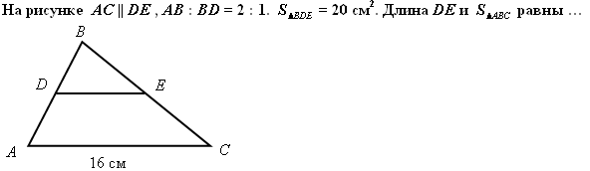
1.

1. 8 см. и 80 см²; 2. 10 см. и 40 см²; 3. 8 см. и 40 см²; 4. 9 см. и 60 см²;
- Укажите соответствие формул и их названий
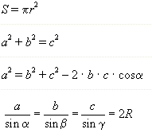
а) Теорема Пифагора б) теорема косинусов в)теорема синусов; г) площадь круга.
1.

2.

3.

4.
3. 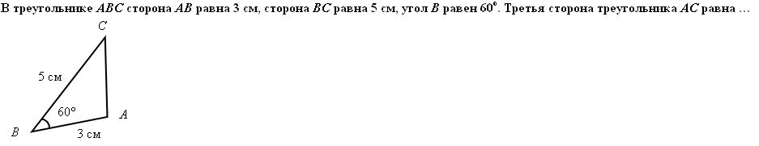
1. 15 см; 2. 4,36 см; 3. $\sqrt{19}$ ; 4. 4 см.
4. 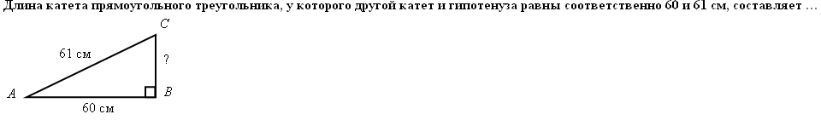
1. 60 см, 2. 60,5 см; 3. 11 см. 4. 12 см.
5. Даны координаты точек А(2;3) В(-1;2) С(0;1) D(-3;0) Равны ли векторы $\vec{АВ}$ и $\vec{СD}$
1. равны; 2. Не равны; 3. Определить нельзя.
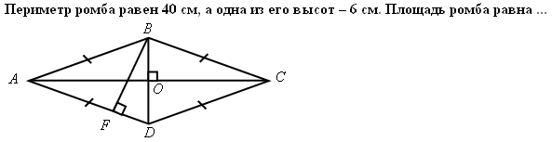
6.

- 240 см² 2. 120 см² 3. 60 см² 4. 30 см²
7. Укажите соответствие тригонометрических функций острых углов и их значений:
1. sin 60⁰ a) 0,5
2. tg 45⁰ б) 1
3. sin 30⁰ в) $\frac{\sqrt{2}}{2}$
4. cos 45⁰ г) $\frac{\sqrt{3}}{2}$
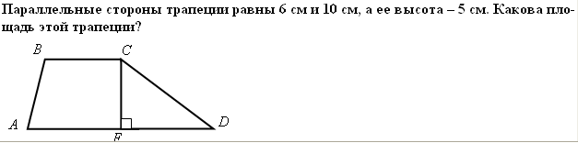
8.

- 300 см² 2. 40 см² 3. 80 см² 4. 20 см²
9. Укажите соответствие рисунков и найденных углов
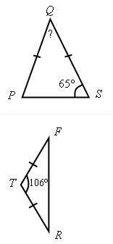
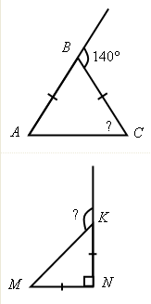
1. 37⁰
2. 135⁰
3. 70⁰
4. 50⁰

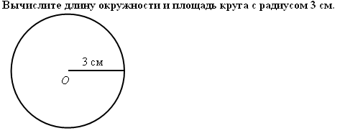
10.

- 6π см и 9 π см² 2. 16 см и 30 см² 3. 30 см и 60 см² 4. 3π см и 6 π см²

11. 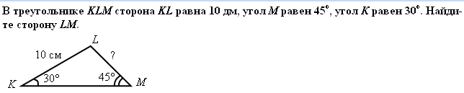
1. 5$\sqrt{2}$ 2. 10 3. 5 4. 10$\sqrt{2}$

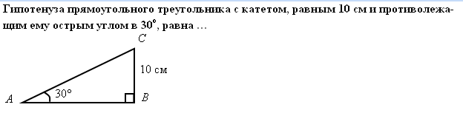
12.

- 15 см; 2. 10 см; 3. 20 см; 4. 5 см.
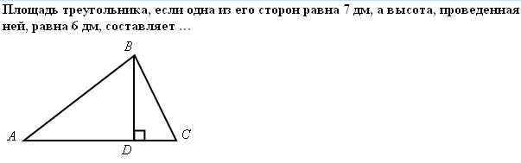
13.

- 21 дм²; 2. 42 дм²; 3. 13 дм²; 4. 20 дм².

14. Каково взаимное положение прямой у=7 и окружности х² + у² = 49
1. пересекаются, имеют две общих точки; 2. Не пересекаются , не имеют общих точек;
3. касаются, имеют одну общую точку ; 4. Совпадают , имеют множество общих точек.
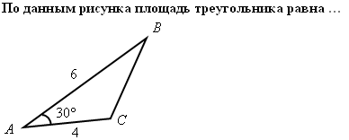
15.

- 24 см² 2. 6 см² 3. 10 см² 4. 12 см²

